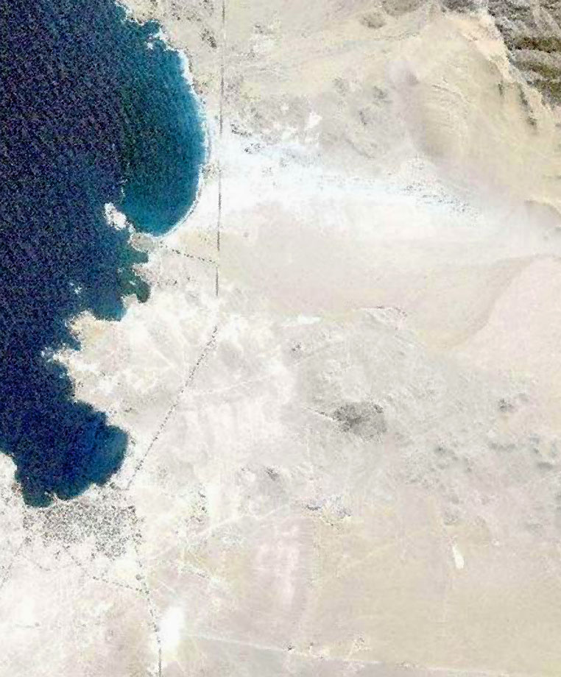

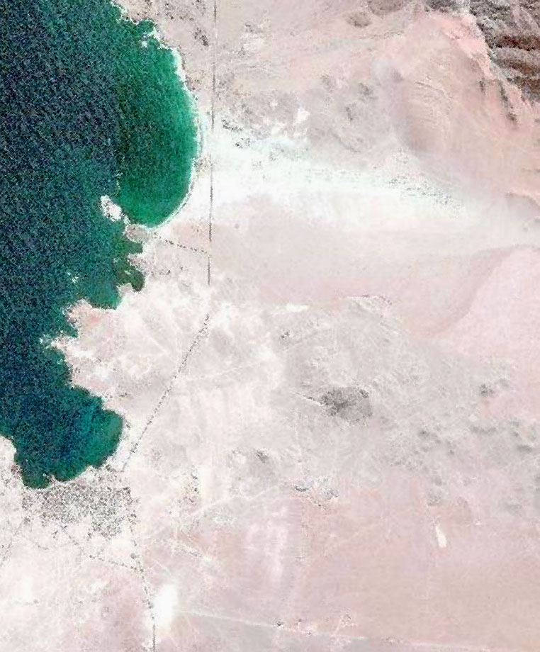
PLAN REGULADOR
COMUNA DE CALDERA

FACTIBILIDAD AGUA POTABLE, ALCANTARILLADO Y
AGUAS LLUVIAS

Febrero de 2010

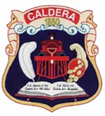
ILUSTRE MUNICIPALIDAD DE CALDERA
REGIÓN DE ATACAMA

